「品牌認養《迷霧花園》發布會」媒體圖說對照表

圖說 | 影像
- 吳書原+耿寧，《迷霧花園》，景觀（油杉、雪松、梅葉冬青(灌木)、草花），現地製作，2021。圖像由藝術家和臺北市立美術館提供。 | 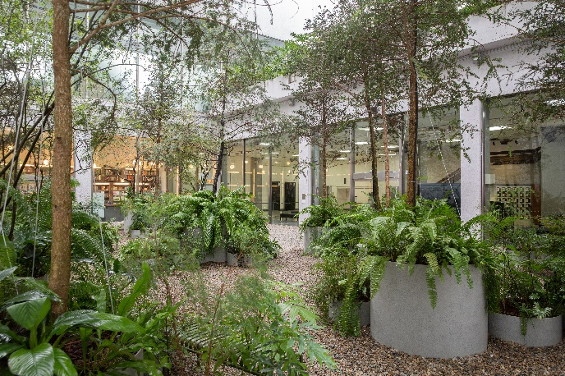
- 吳書原+耿寧，《迷霧花園》，景觀（油杉、雪松、梅葉冬青(灌木)、草花），現地製作，2021。圖像由藝術家和臺北市立美術館提供。 | 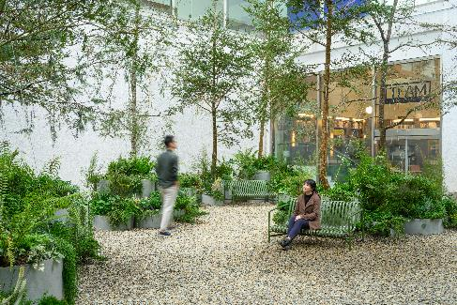
- 吳書原+耿寧，《迷霧花園》場景照，2021。圖像由藝術家和臺北市立美術館提供。(攝影：朱逸文) | 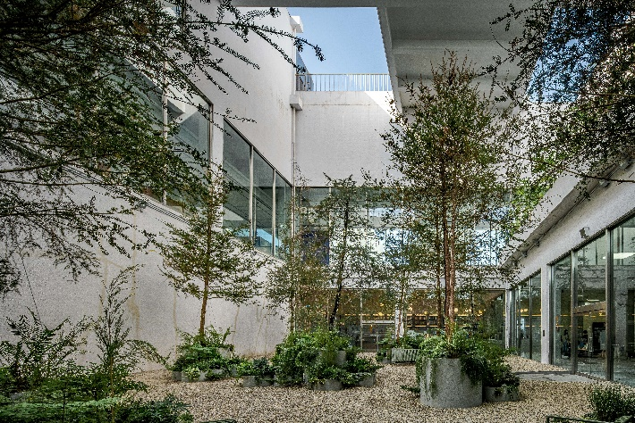
- 吳書原+耿寧，《迷霧花園》場景照，2021。圖像由藝術家和臺北市立美術館提供。(攝影：朱逸文) | 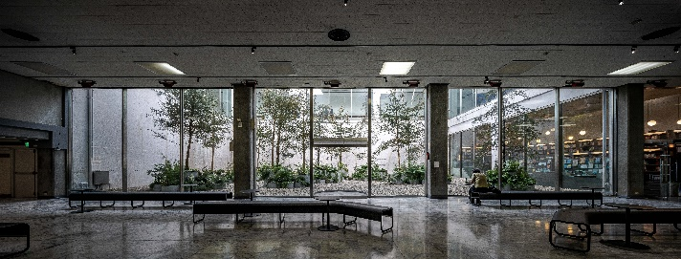
- 吳書原+耿寧，《迷霧花園》局部場景照，2021。圖像由藝術家和臺北市立美術館提供。(攝影：朱逸文) | 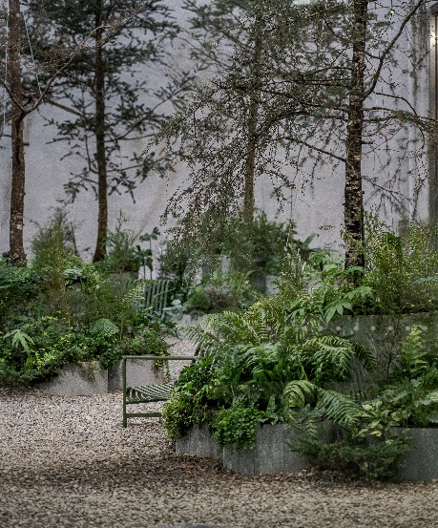
- 吳書原+耿寧，《迷霧花園》局部場景照，2021。圖像由藝術家和臺北市立美術館提供。(攝影：朱逸文) | 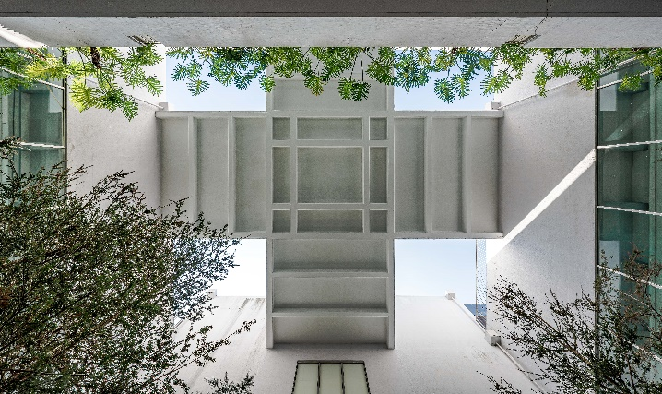
- 吳書原+耿寧，《迷霧花園》局部場景照，2021。圖像由藝術家和臺北市立美術館提供。 | 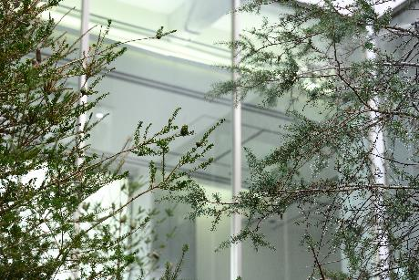
- （左至右）肯夢AVEDA總經理張嘉珍、臺北市立美術館館長王俊傑、景觀設計師吳書原合影、美術館之友聯誼會會長劉如容。圖像由臺北市立美術館提供。 | 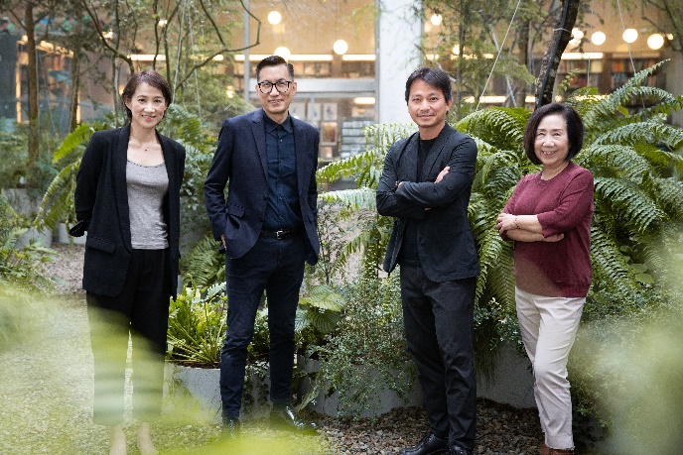
- （左至右）臺北市立美術館館長王俊傑、肯夢AVEDA總經理張嘉珍、景觀設計師吳書原合影。圖像由臺北市立美術館提供。 | 